**A CONSTRUÇÃO DA CONSCIÊNCIA FONOLÓGICA: UM RELATO DE EXPERIÊNCIA EM UMA ESCOLA PÚBLICA NO MUNICÍPIO DE MANAUS/AM**

Ester Sara da Silva Farias[1]

Darianny Araújo dos Reis[2]

**E-mail:** [estersaraf6@gmail.com](mailto:estersaraf6@gmail.com)¹

darypedagoga@gmail.com²

**GT 2:** Educação, Interculturalidade e Desenvolvimento Humano na Amazônia

**Resumo**: O relato apresenta uma experiência desenvolvida no âmbito do Programa Institucional de Bolsa de Iniciação à Docência (PIBID), núcleo Pedagogia-Manaus. A experiência foi realizada durante o mês de junho de 2023, com alunos dos anos iniciais, em uma escola da rede pública municipal de Manaus/AM. Explicita, portanto, as práticas educacionais de alfabetização e letramento, tendo por objeto a construção da consciência fonológica em seus três pilares: lexical, silábica e fonêmica, a partir de uma parlenda. Por meio de um sistemático diagnóstico, no qual foi identificado que a maior parte das crianças se encontrava no nível silábico-alfabético e uma parte menor no pré-silábico com valor sonoro. Delineamos como ponto de partida a seguinte questão: como favorecer práticas pedagógicas que possibilitem a construção da consciência fonológica dos alunos para que dominem o Sistema de Escrita Alfabético (SEA)? O trabalho pedagógico foi sustentado teoricamente em Heloisa Vilas Boas (1999), Artur Gomes de Morais (2008) e Magda Soares (2020), considerando também o preconizado pela Base Nacional Comum Curricular, no que concerne à alfabetização e letramento nos anos iniciais. Como resultados, verificamos que as atividades didáticas contribuíram para a reflexão sobre a escrita e a leitura global dos alunos.

**Palavras-chave:** Alfabetização; Letramento; Consciência fonológica; PIBID.

**INTRODUÇÃO**

O Programa Institucional de Bolsa de Iniciação à Docência (PIBID) tem como um dos seus objetivos inserir os estudantes da graduação no ambiente escolar da educação básica, possibilitando-lhes, a partir da articulação teoria-prática, o desenvolvimento da sua profissionalidade, identidade e autonomia docente. Nesta edição, iniciada em 2022 e com previsão de encerramento em 2024, o PIBID (2022-2024) traz como preocupação a problemática da alfabetização de crianças, no contexto da rede pública, após a crise sanitária, social e educacional provocada pela pandemia do Covid-19, apresentando, portanto, como tema central: A alfabetização pós-pandemia no contexto Amazônico: o direito de cada criança a aprendizagem da leitura e da escrita.

Esta experiência foi desenvolvida em uma escola pública municipal de Anos Iniciais, situada na Zona Leste do município de Manaus/AM. As atividades desenvolvidas foram dirigidas às crianças que estão no 4° ano, ou seja, segundo o previsto na Base Nacional Comum Curricular - BNCC (2018), alunos que já passaram do ciclo da alfabetização, no qual inclui o 1º e 2º dos Anos Iniciais. Nessa perspectiva, buscamos responder a seguinte questão: como favorecer práticas pedagógicas que possibilitem a construção da consciência fonológica para o domínio do Sistema de Escrita Alfabética?

Houve um levantamento de dados por meio de procedimentos, e com o ditado, as crianças não alfabetizadas foram identificadas. Com base na Teoria da Psicogênese de Emília Ferreiro e Ana Teberosky (1999), foi possível diagnosticar em que nível de escrita e leitura se encontravam, sendo a maioria silábico-alfabética e a minoria pré-silábica com valor sonoro. Assim sendo, tornou-se necessário promover práticas pedagógicas na perspectiva do domínio do alfabeto.

**METODOLOGIA**

A metodologia deu-se a partir de um diagnóstico para analisar em que hipótese silábica as crianças se encontravam. Em seguida, após análise das informações geradas, foram planejadas e organizadas práticas pedagógicas apropriadas para o nível de cada criança, compreendendo a necessidade de apropriação do Sistema Escrito Alfabético (SEA).

A prática educacional foi desenvolvida em quatro momentos com as crianças. No primeiro momento, foi criada uma roda de conversa, onde foram levantados alguns questionamentos com a finalidade suscitar um debate com as crianças, cujo objetivo foi identificar seus conhecimentos prévios. A questão apresentada aos alunos foi “O que é texto?”, onde as crianças puderam compreender através da discussão.

Para aprofundar mais o debate, no segundo momento, foi apresentado um gênero textual, especificamente, uma parlenda intitulada como “Galinha choca”, que diz: "Galinha choca, comeu minhoca, saiu pulando, que nem pipoca”. O texto foi escrito no quadro com letra do tipo *script*/bastão, pois permite às crianças uma nítida visualização, onde acaba ou termina a letra, diferente da letra cursiva (BOAS, 1999).

Em seguida, foi solicitado que todas as crianças acompanhassem em coro a leitura do texto. Este processo se repetiu duas vezes, apontando palavra por palavra. Após isso, foram selecionadas algumas palavras, tais como: choca, minhoca e pipoca. A partir daí foram feitos alguns questionamentos, tentando perceber se compreendiam que a fala é representada por um sistema de escrita alfabético e, ainda, perceber se conseguiriam responder às perguntas (BOAS, 1999): “Qual é a palavra maior? Qual é a menor? Quais letras compõem esta palavra?”, após analisarem e debaterem, respondiam. No terceiro momento, a parlenda foi recitada mais uma vez e foi questionado: “Quais palavras têm as terminações iguais?”

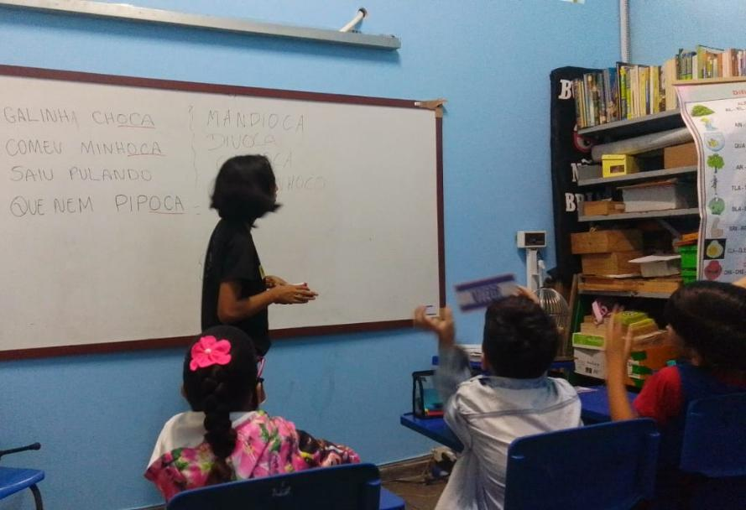

Figura 1 das autoras: discussão de quais palavras da

parlendas tinham finais semelhantes.

Depois de identificarem as palavras choca, minhoca e pipoca que terminam com ‘oca’, foram estimuladas a pensar em outras palavras com a mesma terminação, daí surgiu: mandioca, carioca e dorminhoca. No quarto e último momento, foi recitado o texto mais uma vez e, por fim, foi remontada a parlenda em uma folha, para estabilizar estas palavras e a sequência de palavras que compõem a parlenda.

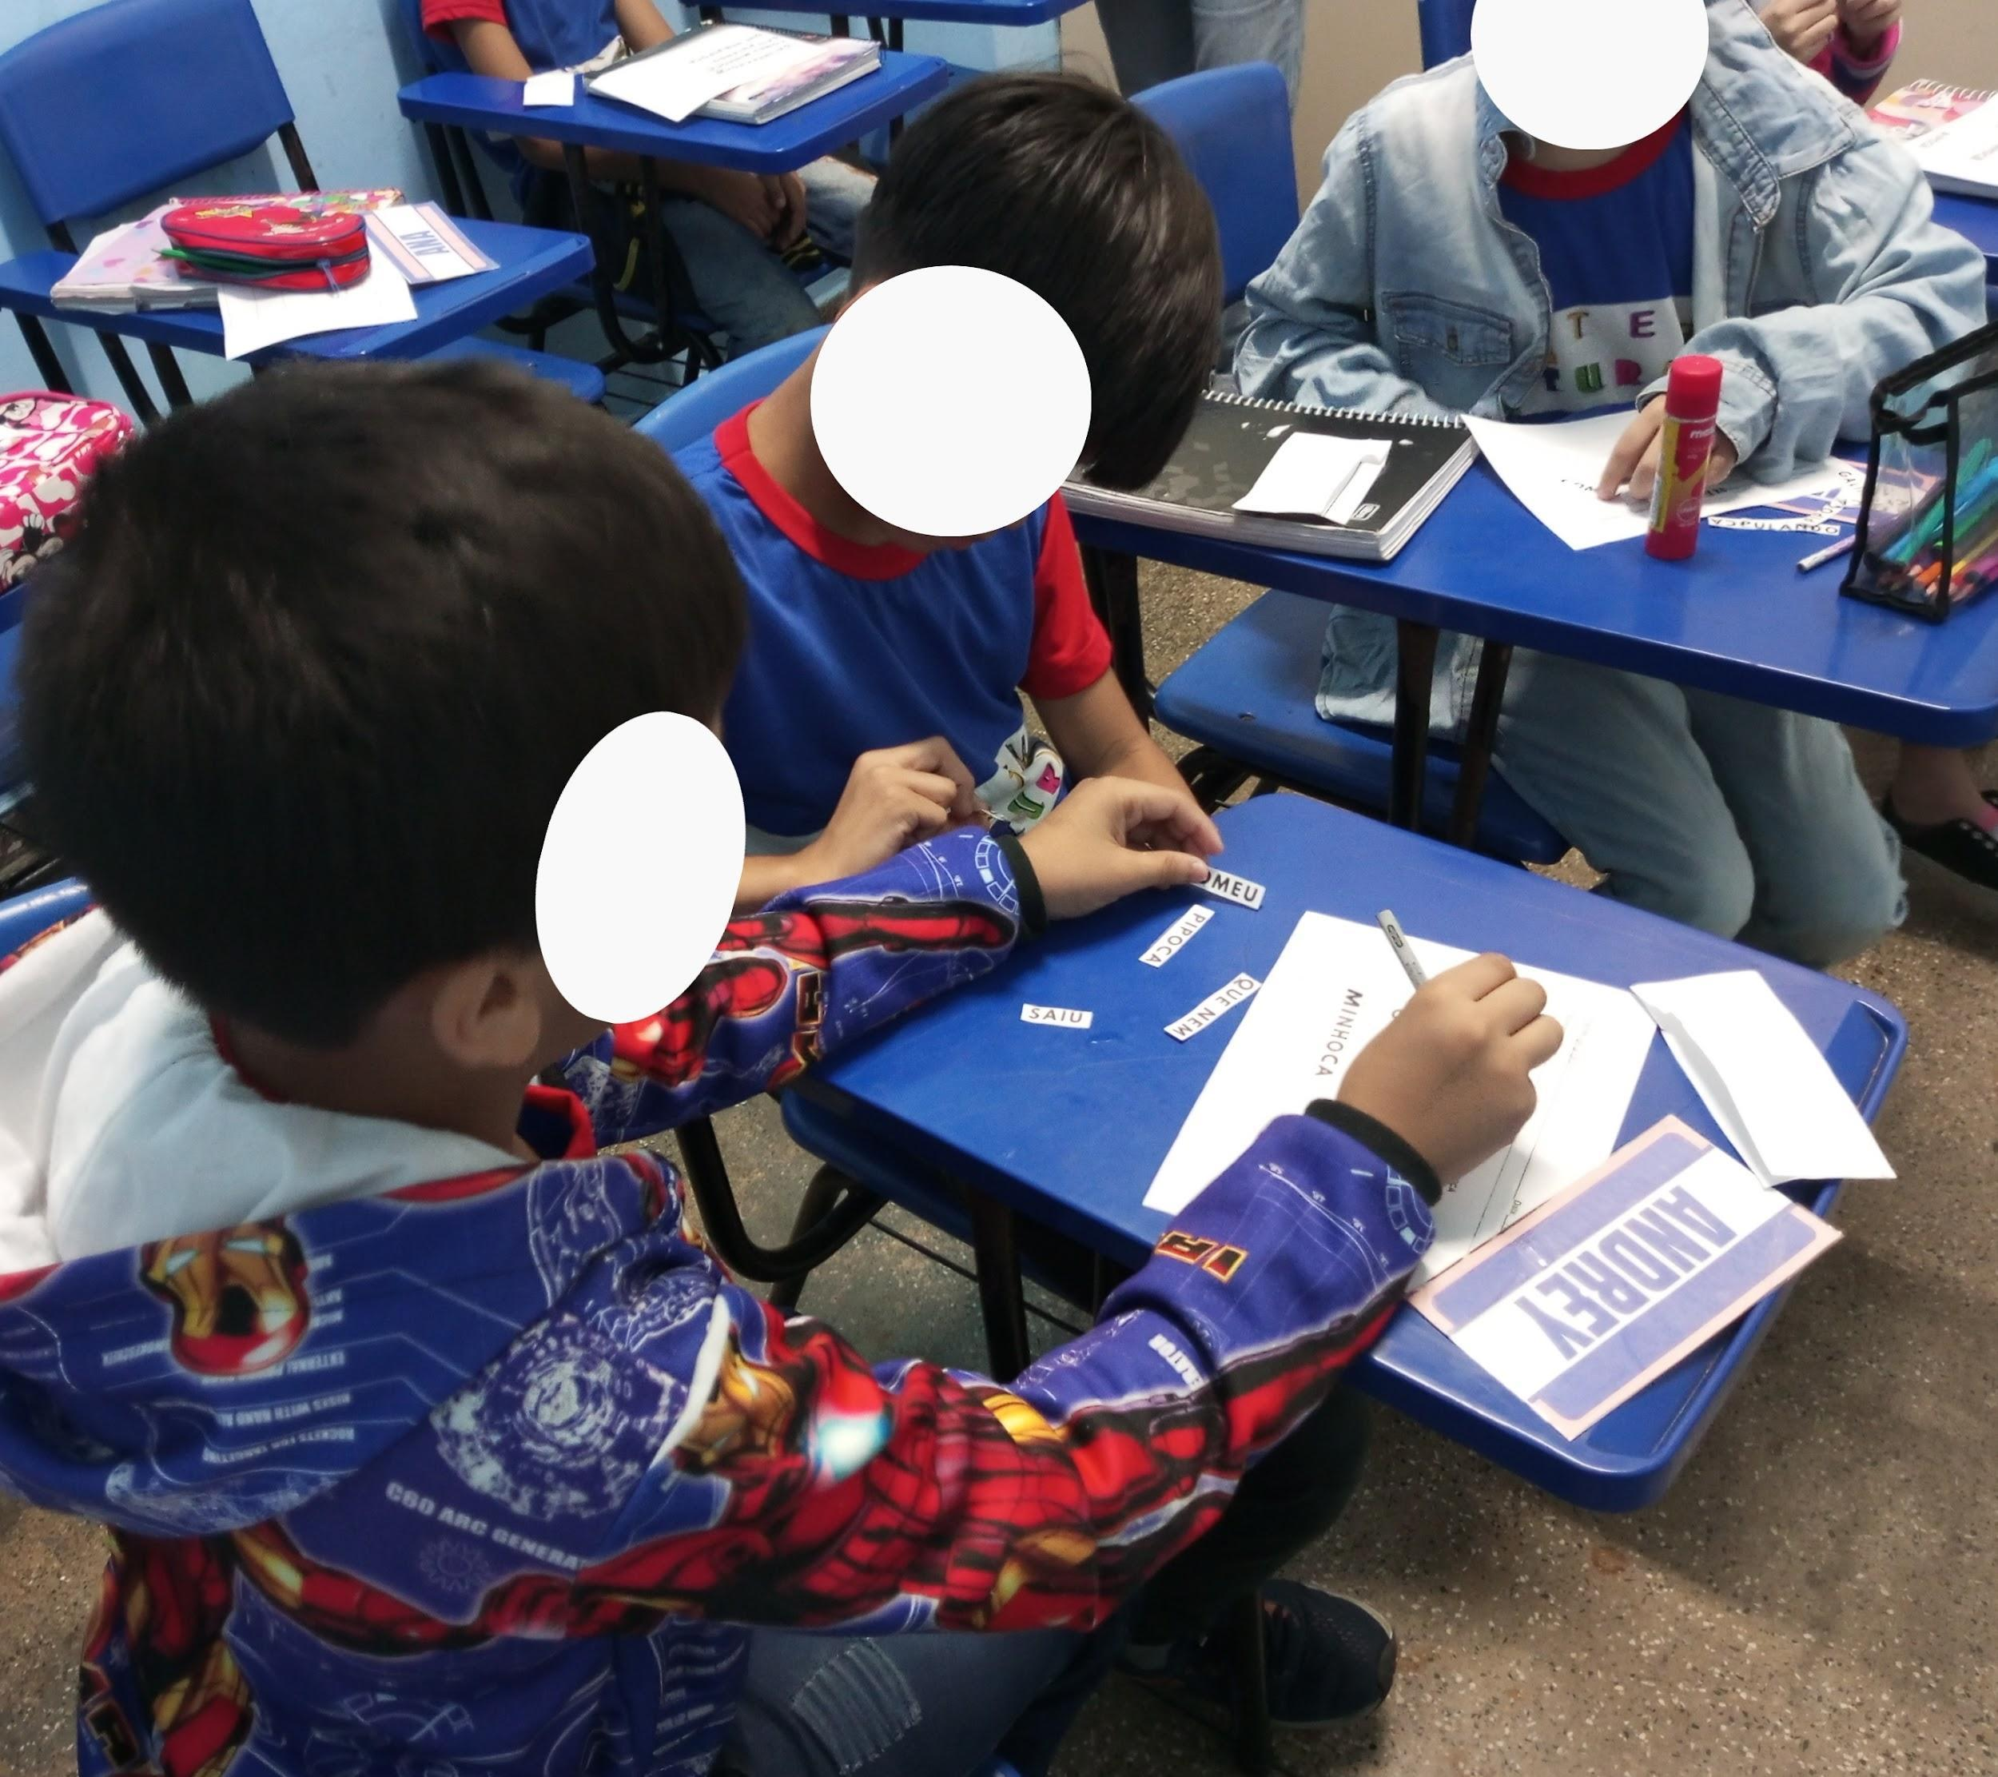

Figura 2 das autoras: montagem da parlenda

realizada pelas crianças.

Durante este processo, as crianças recitavam baixinho o texto e analisavam as palavras e quando tinham certeza, montavam nas linhas da folha. Quando terminaram, foi solicitado que lessem o texto, acompanhando com o dedo palavra por palavra, lendo de forma totalmente global, ou seja, lendo fluentemente as palavras. Por fim, um ditado foi realizado com as mesmas sílabas das letras que compõem a parlenda.

**RESULTADOS E/OU DISCUSSÃO**

Para Ferreiro e Teberosky (1999) o sistema de escrita alfabético não se reduz a um código que deve ser decifrado através da memorização da família das letras. Na verdade, se trata de um código notacional que deve ser dominado a partir da resposta de duas questões: 1 - O que as letras representam? 2 - Como as letras criam essas representações? A resposta para estas perguntas varia conforme o nível de consciência fonológica que o alfabetizando se encontra. A respeito disso, Soares afirma que (2005, p. 78):

O desenvolvimento da consciência fonológica associa-se à aprendizagem das letras. Inicialmente, a criança aprende que a palavra é uma cadeia sonora representada por uma cadeia de letra, e compreende a diferença entre o significante e o significado - consciência lexical. Em seguida, a criança torna-se capaz de segmentar a cadeia sonora da palavra em sílaba, e representa as sílabas por um conjunto de letras - consciência silábica. Finalmente, ela identifica fonemas nas sílabas e os representa por letras - consciência fonêmica.

O texto deve ser o centro da prática educacional. Em relação ao gênero textual escolhido, a parlenda, Soares (2020) afirma que serve para memorizar, perceber o jogo dos sons e dos sentidos da palavra. Através da interação das crianças com o texto apresentado, puderam compreender que a parlenda, ou seja, as partes escritas têm vínculo com as partes orais, sendo uma característica da consciência lexical, podem ser segmentadas por sílabas, mesmo que não utilizam as letras corretas para compor a sílaba, e, por fim, a consciência fonêmica, pois conseguem captar alguns fonemas da palavra. Nessa questão, nota-se que conseguiram ler o texto, mesmo que não tenham dominado completamente o alfabeto.

Logo abaixo, foram escolhidas as palavras que tiveram os erros ortográficos no ditado realizado pelas crianças, onde escreveram:

| Palavra: | Como escreveram: |
| --- | --- |
| Pipoca | Piboc |
| Chuva | Uva - Xava - Xuva – Suva |
| Galo | Gaeu |
| Picolé | Picoe - Pipoe - Picobe - Pocole |

A partir daí, como possibilitar práticas pedagógicas para que essas crianças possam ir adiante neste percurso evolutivo de apropriação do sistema de escrita alfabético? Primeiramente, em resposta àquelas duas questões para dominar o alfabeto, a partir da análise do ditado, as crianças compreendem que as letras representam a pauta sonora das palavras que se fala. Em relação à resposta da segunda pergunta, Soares (2020) afirma que para criar essas representações, algumas crianças usam para cada sílaba pronunciada, colocou-se uma letra, dando ênfase nas vogais, é o exemplo da palavra gaeu (galo), revelando estar na fase pré-silábico com valor sonoro. Já outras, compreendem que as sílabas são compostas por mais de um som, e identificam alguns desses sons e os representam, como é o caso da Uva/Xuva (chuva), sendo uma característica da fase silábico-alfabética.

Segundo Morais (2008) para corrigir os erros ortográficos das crianças, não é útil fazer esse processo sem a presença das mesmas e depois instruir que copiem inúmeras vezes as palavras corrigidas. Para realizar isso, deve-se proporcionar o momento de reflexão coletiva sobre a própria escrita, percebendo os erros que cometeram para que possam compreender que há mais de um fonema na sílaba.

O principal recurso para corrigir a escrita das crianças foram as próprias palavras da parlenda que já haviam familiarizado, como por exemplo, utilizando ‘choca’ para corrigir a palavra Uva/Xuva (chuva), levantando questionamento: “A sílaba cho de choca não é da mesma família do chu de chuva? O que se deve fazer pro cho de choca virar chu de chuva? Qual a letra que deve mudar?”. Durante a correção coletiva, algumas crianças interagiam o tempo todo, já outras eram mais retraídas, no entanto, quando era solicitada a participação, respondiam. Durante esse processo, convergiam opiniões sobre a resposta das questões feitas e concluíram que era necessário trocar a letra O de choca, pela letra U, formando chuva.

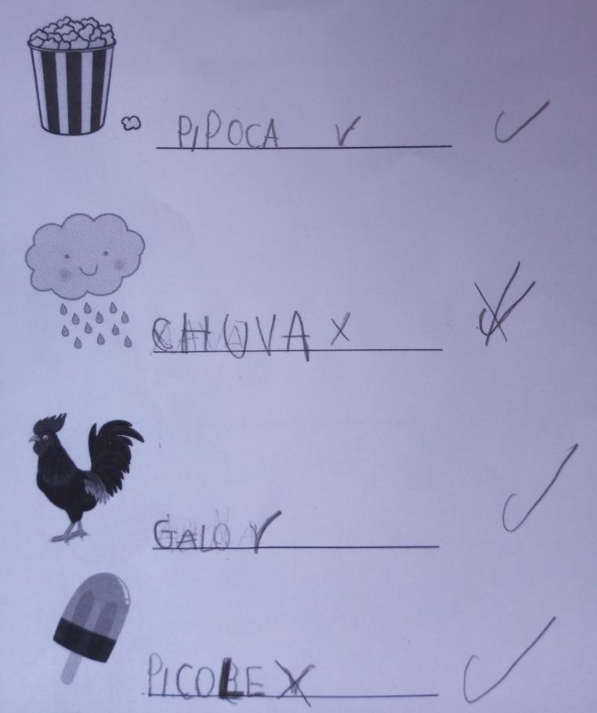

Figura 3 das autoras: ditado corrigido por uma criança.

A montagem do texto e o ditado foram atividades importantes na construção da consciência fonológica para as crianças, uma vez que perceberam, através da reflexão em conjunto, os sons mínimos das palavras, um grande feito para dominarem as letras.

**CONSIDERAÇÕES FINAIS**

Durante o processo desta prática pedagógica percebemos a interação das crianças com o texto, através da leitura e da reflexão sobre sua escrita. As falas se tornavam únicas, seguindo pela mesma linha de pensamento ao notar o que estava errado ou certo nos erros ortográficos, onde tinham construído que as palavras representam cadeias de som, podem ser segmentadas e aguçando a percepção de qual letra representa o fonema ou qual fonema representa aquela letra.

Observamos que essa atividade foi de grande contribuição para as crianças interagirem com o texto, percebendo suas terminações parecidas, refletindo sobre outras palavras semelhantes, além de desenvolverem integralmente a consciência fonológica nos seus três eixos, podendo assim, dominar o Sistema de Escrita Alfabética (SEA).

**REFERÊNCIAS**

BRASIL. Ministério da Educação. **Base Nacional Comum Curricular**. Brasília, 2018.

BOAS, Heloisa Vilas. **Alfabetização**: Outras questões. Outras histórias. 6ª ed. São Paulo: Brasiliense, 1999.

FERREIRO, Emilia; TEBEROSKY, Ana. **Psicogênese da Língua Escrita.** Porto Alegre: Penso; 1ª ed, 1999.

MORAIS, Artur Gomes de. **Ortografia**: ensinar e aprender. 4ª ed. São Paulo, SP: Editora Ática, 2008.

SOARES, Magda. **Alfaletrar:** toda criança pode aprender a ler e a escrever. São Paulo: Contexto, 2020.

1. Estudante de graduação do curso de Pedagogia e bolsista do Programa Institucional de Bolsa de Iniciação à Docência- PIBID da Faculdade de Educação, na Universidade Federal do Amazonas/UFAM;
2. Professora Doutora vinculada ao Departamento de Métodos e Técnicas da Faculdade de Educação e Coordenadora do Programa Institucional de Bolsa de Iniciação à Docência (PIBID) da Faculdade de Educação na Universidade Federal do Amazonas.